禮事致儀補助申請點選預算操作流程

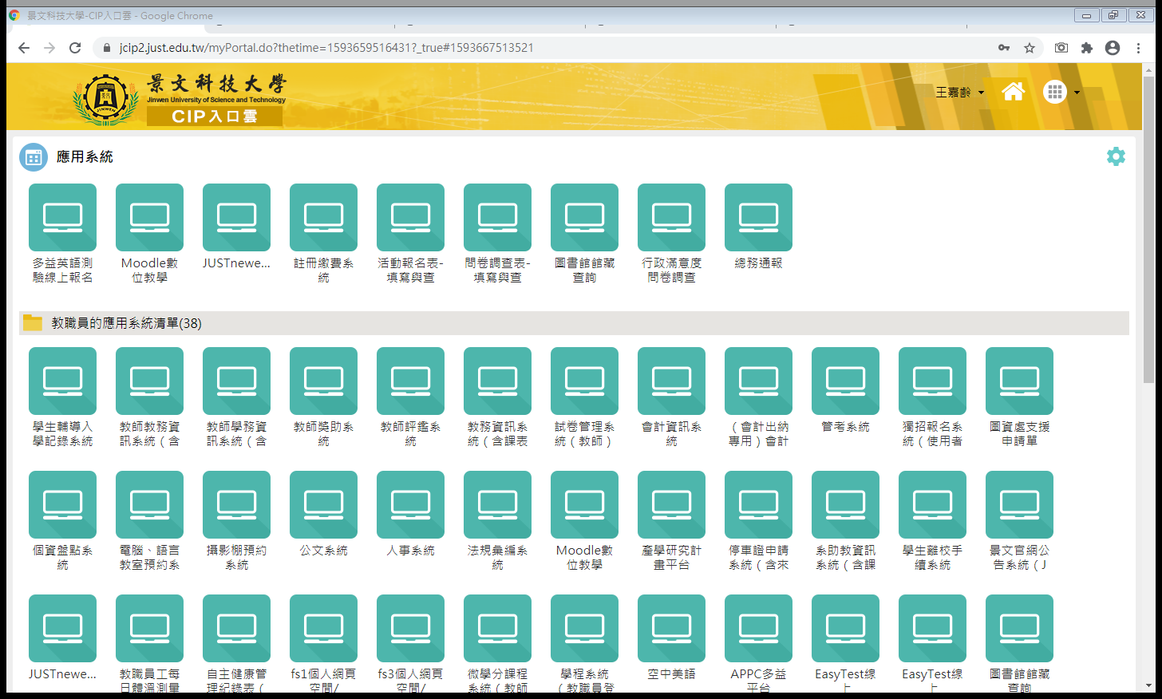
進入 CIP→【應用系統】→【會計資訊系統】
進入會計預算系統，點選左邊工具列【表單系統管理】→【表單申請(一般支付)】→【補助申請單】
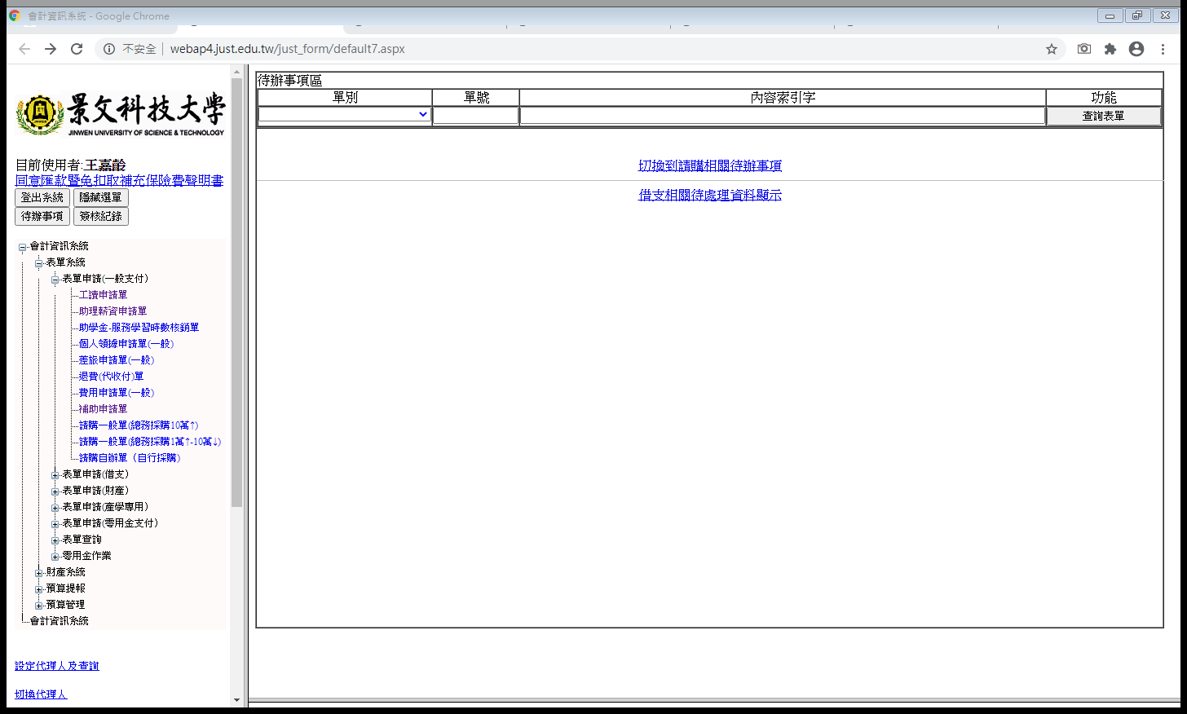

進入補助申請單畫面後，點選【新增表單】再點【下一步】
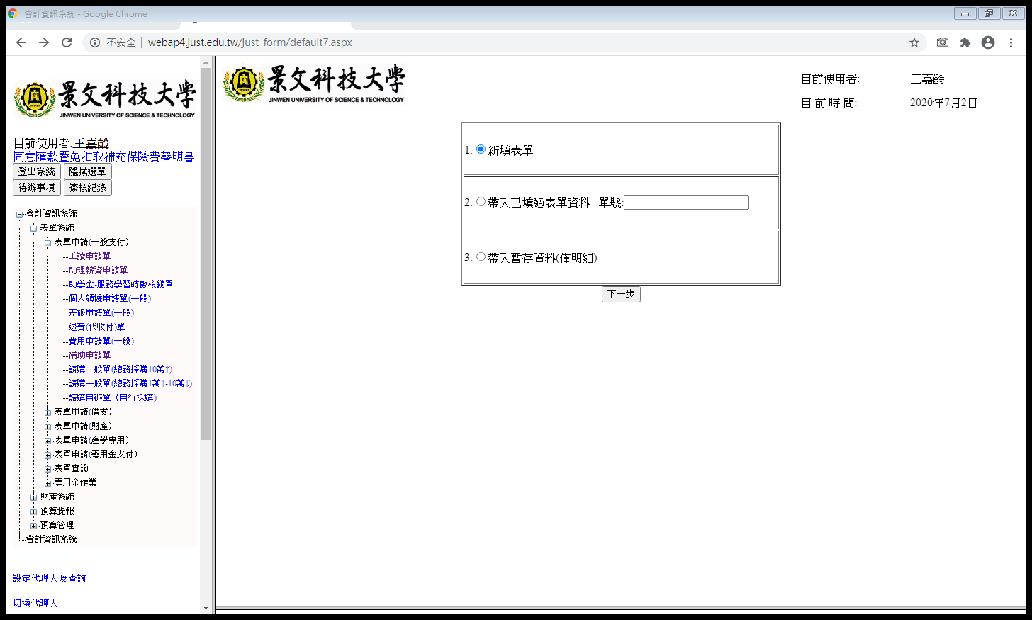

單頭資訊區輸入相關資訊→使用其他單位預算→請記得選擇[人事室]→【補助種類：住院醫療補助】→填寫事由或用途說明→確認資料新增後即可關閉表單明細→【下一頁】
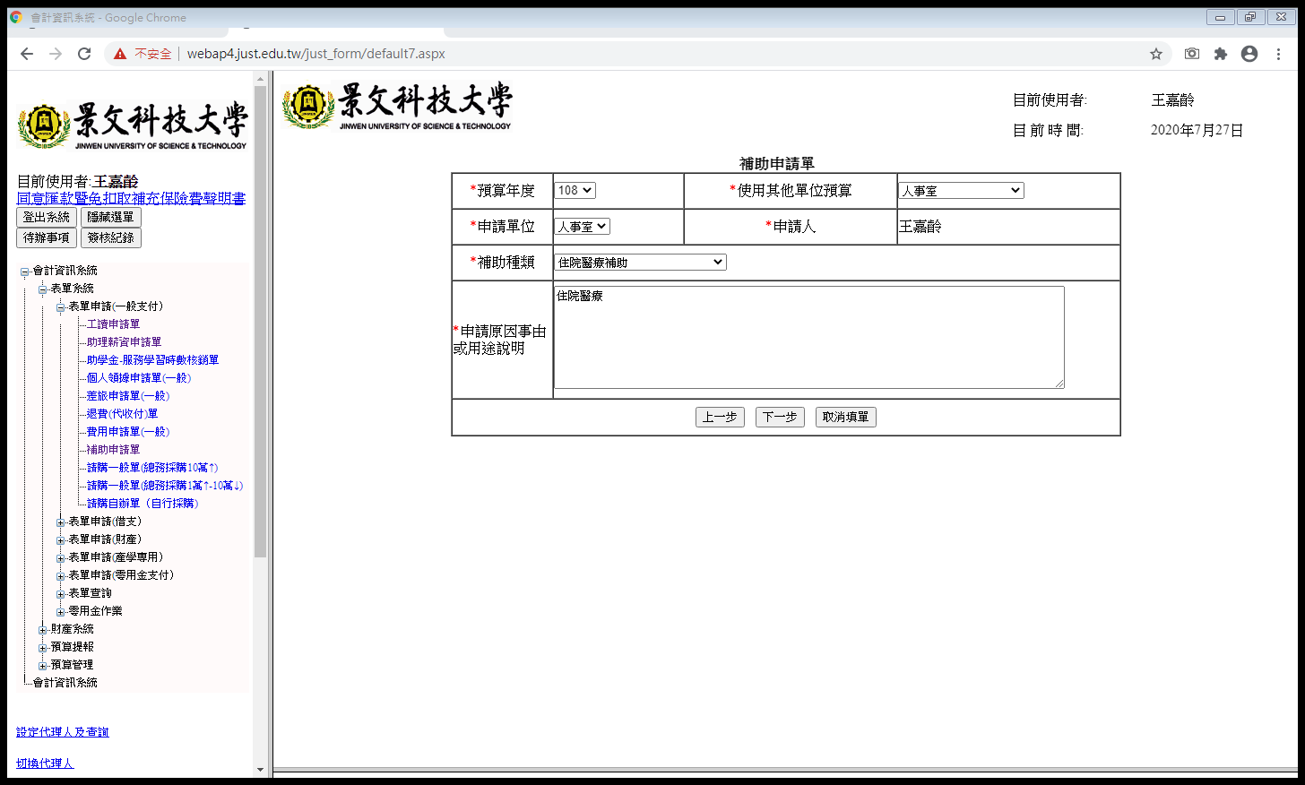

請點選【新增單筆明細】→【下一步】
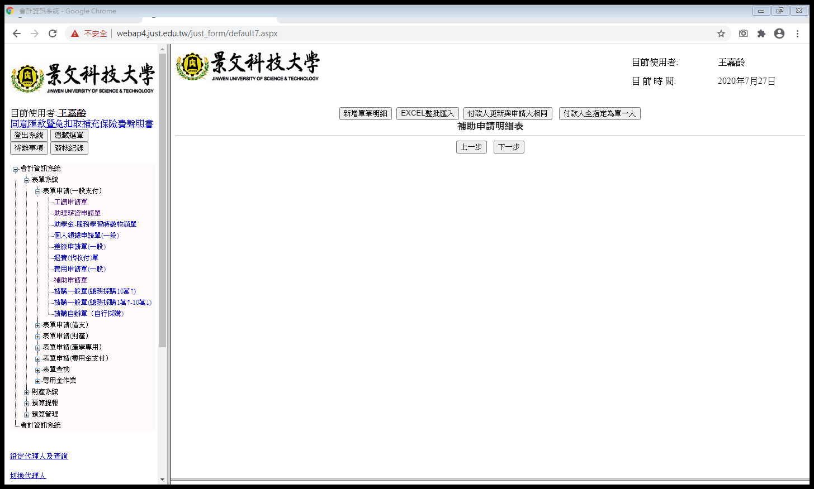

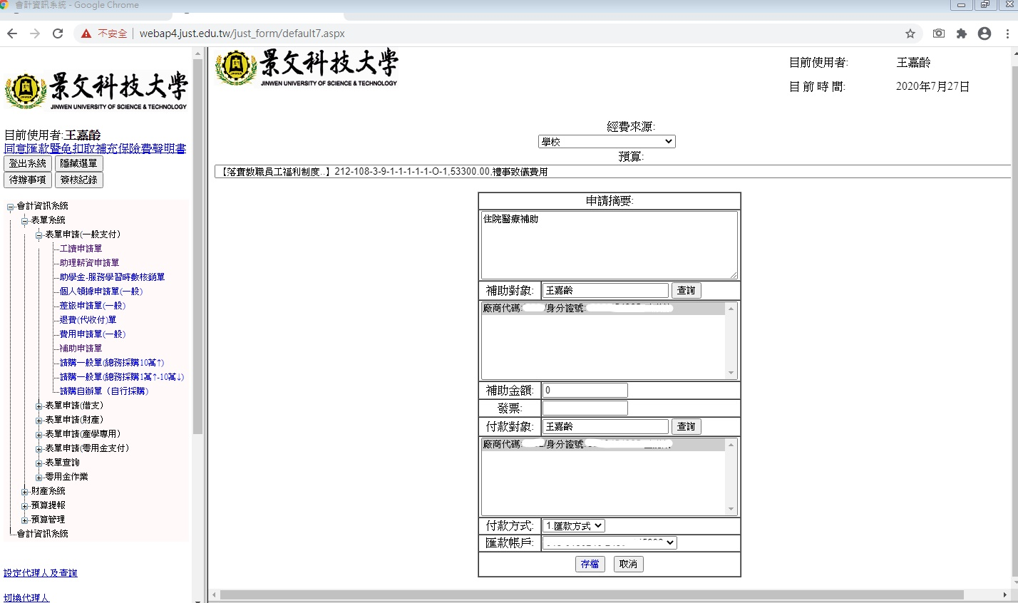
【經費來源：學校】→【預算來源：落實員工福利制度-禮事致儀費用】→【申請摘要：輸入申請補助資訊】→【補助對象：申請人姓名】→【查詢】→填寫【補助金額】→【付款對象：申請人姓名】→【查詢】→選擇【付款方式】→【存檔】。

確認資料無誤後→【下一步】
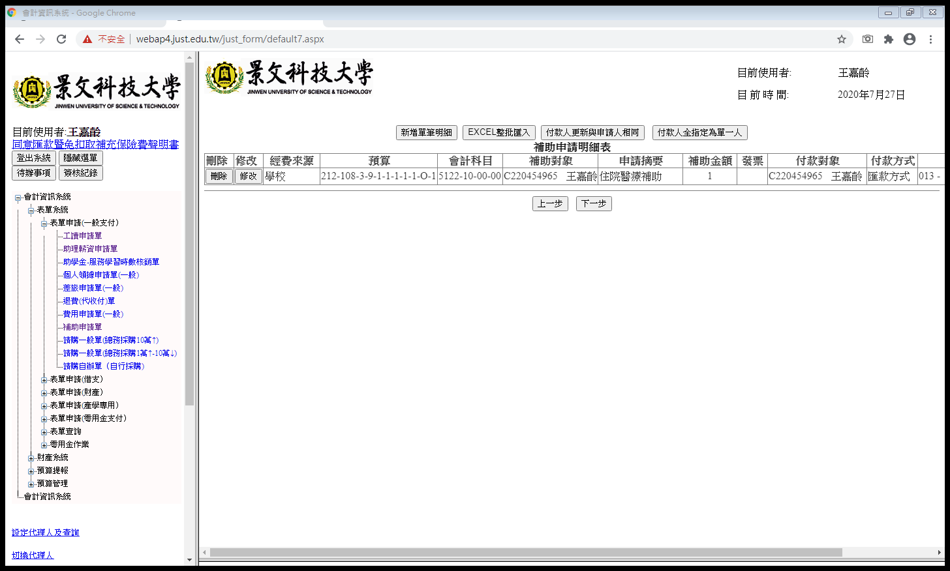

電子附件(無須上傳附件) →【下一頁】
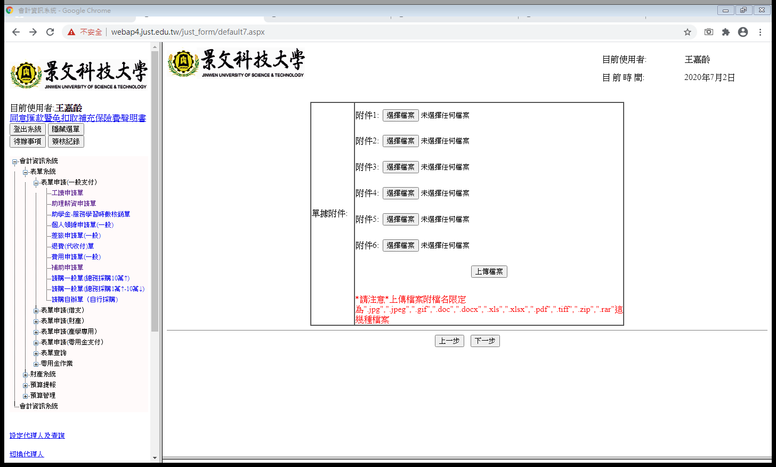

顯示【簽核流程】並直接點選【送出補助申請單】
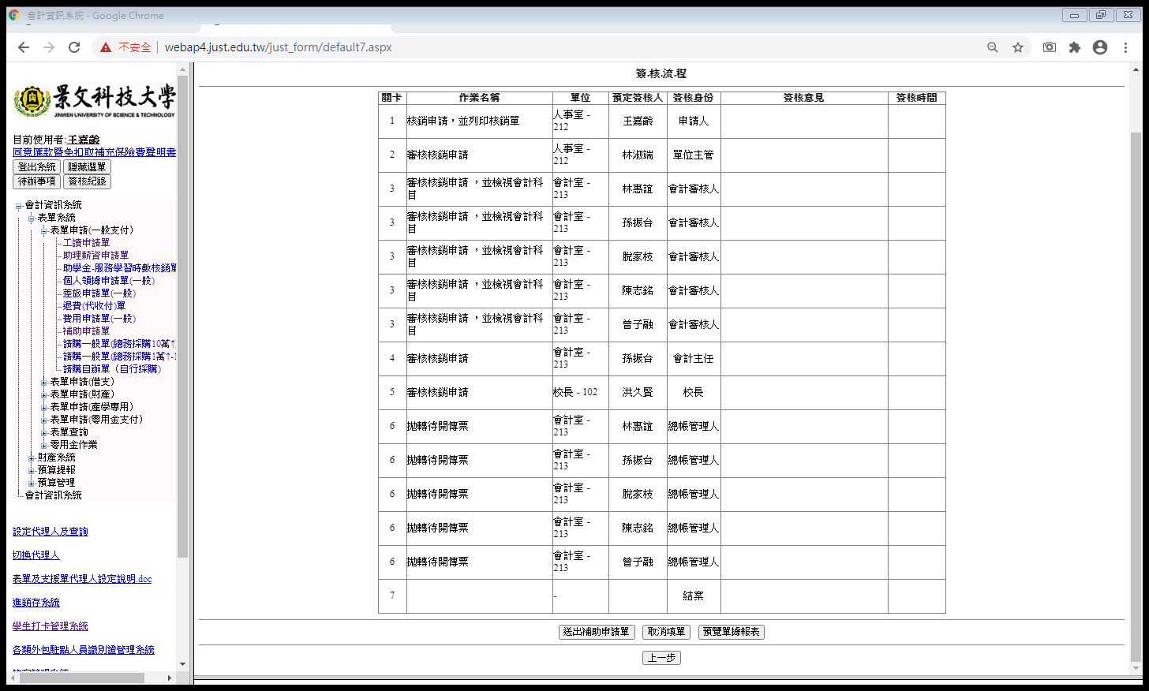

跑出小視窗後，點選【確定】

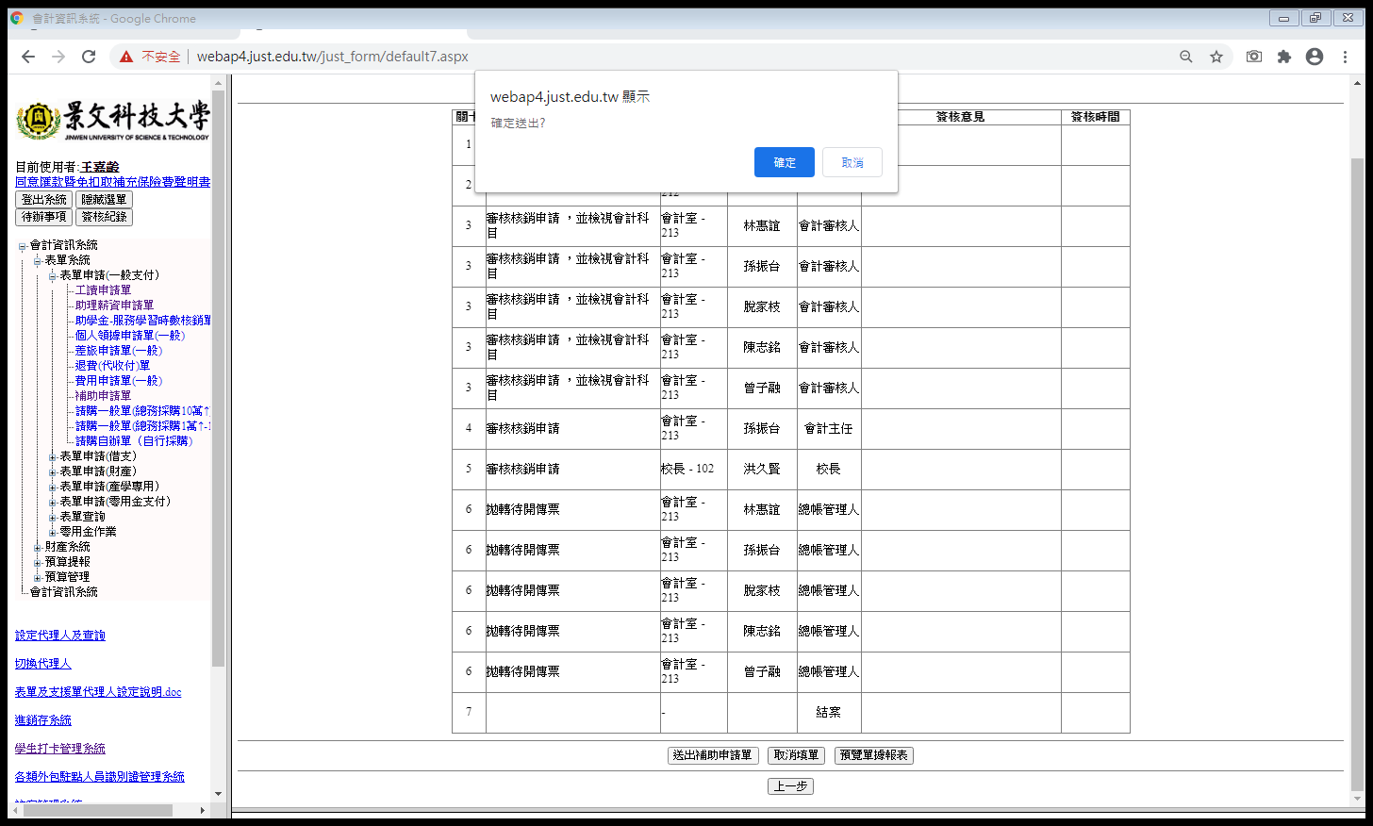
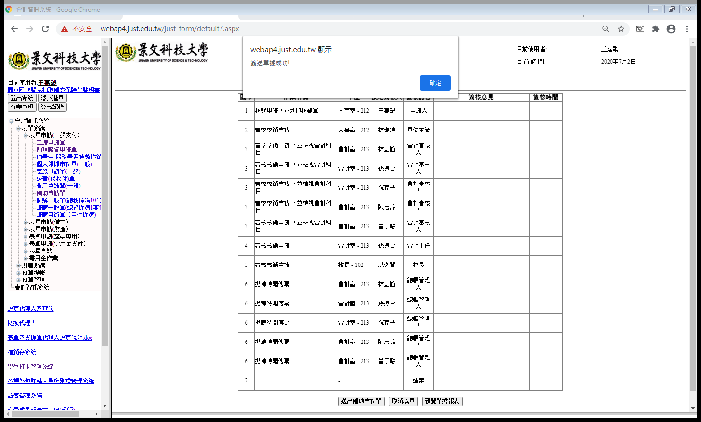
簽送成功→【確定】

簽送完成後，若不檢視填寫內容，即選擇【列印本次申請的單據】
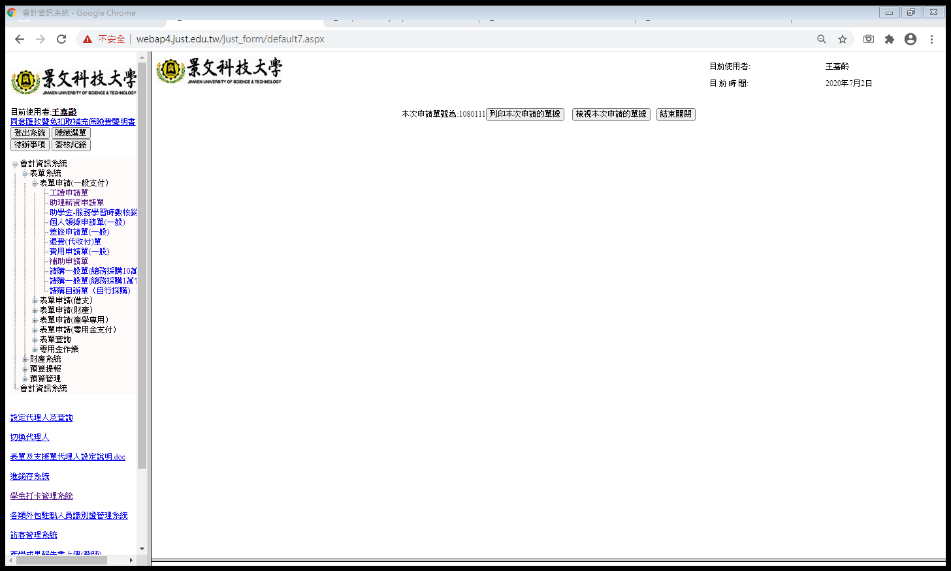
請將檔案開啟後，列印【補助申請單】及【黏存單】後，將收據黏貼於【黏存單】，並檢附相關證明上呈。
